УДК 330.1
Фамилия Имя Отчество¹,
должность, степень, звание,
Фамилия Имя Отчество²,
должность, степень, звание

НАЗВАНИЕ СТАТЬИ
прописными буквами, полужирным

¹Страна, город, полное наименование места работы, e-mail
²Страна, город, полное наименование места работы, e-mail

Аннотация. Должна включать характеристику основной темы, проблемы научной статьи, цели работы и ее результаты. В аннотации указывают, что нового несет в себе данная статья в сравнении с другими, родственными по тематике и назначению. Рекомендуемый средний объем аннотации 500 печатных знаков.
Ключевые слова: 7-9 слов.

Andrey A. Ivanov¹,
Associate Professor, Candidate of Economic Sciences,
Sergey N. Pavlov²,
Professor, Doctor of Technical Sciences

paper title

¹Country, City, Organization Name, e-mail
²Country, City, Organization Name, e-mail

Abstract. The abstract should include a description of the paper’s main topic, and of the problems solved by the authors, the goals of the work and its results. The abstract indicates what is new in the paper in comparison with similar works. Recommended average size of abstract is 500 characters.
Keywords: 7-9 words.
Введение
В настоящее время в российской экономике особенно актуальными становятся проблемы, связанные с методами организационного управления [1, 8, 10]. В связи с этим особую значимость приобретает анализ […].
1. Постановка задачи
1.1. Описание предметной области
[…] На рисунке 1 показан процесс производства изделия.

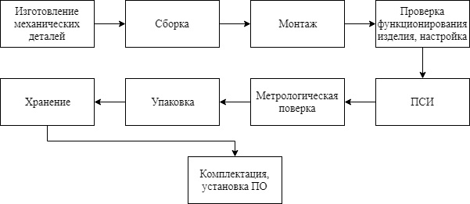
Рис. 1. Процесс производства дефектоскопа

Таблица 1
Название таблицы

Наименование  показателя | Значение показателя  в период А, ед. изм. | Значение показателя  в период Б, ед. изм.
AAA | XXX | XXX
AAA | XXX | XXX

Формула (1) показывает, как связаны показатели MS, e и y:
$\text{MS}=\sqrt{\frac{\sum{{\left(e_{i}−y_{i}\right)}^{2}}}{n}},$ (1)
где n – число наблюдений.
Заключение
В работе было изучено […]. Построены модели […]. Сделаны выводы […].

Список литературы
1. Ансофф И. Стратегическое управление. – М.: Экономика, 1989. – 303 с.
2. Гончаров В.В. Руководство для высшего управленческого персонала в XXI веке: в 4-х томах. Том 1. Часть 2. – М.: Издательство «МНИИПУ», 2011. – 200 с.
3. Дубровский В.Ж., Чайкин Б.И. Экономика и управление предприятием (фирмой). – Екатеринбург: Изд.Уральского гос. экономического университета, 2003. – 426 с.
4. Моделирование систем и процессов: учебник для академического бакалавриата / В. Н .Волкова, Г. В. Горелова, В. Н. Козлов и др. Под ред. В. Н. Волковой, В. Н. Козлова. − М.: Изд-во Юрайт, 2014. − 592 с. − Серия: Бакалавр. Академический курс.
5. Оценка эффективности функционирования сложных систем / В. Е. Кривоножко, А. И. Пропой, Р. В. Сеньков, И. В. Родченков, П. М. Анохин // Автоматизация проектирования. – 1999. – № 1. – С. 2–7.
6. Садовский А.Л., Клейнер Г.Б., Иоффе Л.Ш. Вопросы моделирования иерархических систем // Известия АН СССР. Техническая кибернетика. – 1977. – № 2. – М.: МИИТ, 1976. – 112 с.
7. Системный анализ и принятие решений: Словарь-справочник / Под ред. В. Н. Волковой, В. Н. Козлова. – М.: Высшая школа, 2004. – 616 с.

